

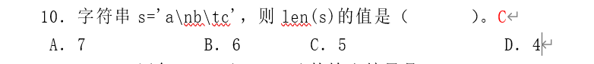











图示



 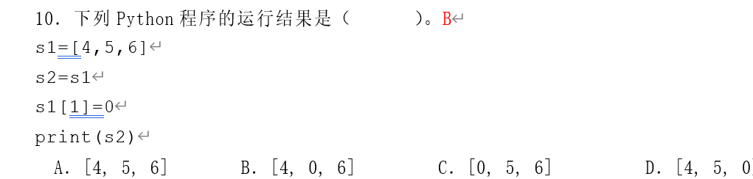



图形用户界面

图表

